Инструкция по работе с сервисами инфраструктуры компании <Comp_Name> для администратора

Подготовил: Митькин И.М.

Компания: ГК «Росатом»

**Содержание**

Администрирование FreeIPA 3

Вход в веб-интерфейс 3

Создание пользователей 3

Создание групп 4

Добавление пользователей в группы 5

Отключение/удаление учетных записей 7

Настройка срока действия учетной записи 7

Создание DNS-записей 8

Администрирование Nextcloud 10

Администрирование WireGuard VPN 13

Вход на портал 13

Добавление клиентов VPN 14

Администрирование Zabbix 16

Вход в Zabbix 16

Добавление пользователей 16

Добавление хостов на мониторинг 18

Администрирование Duplicati 19

Администрирование GitLab 23

Вход в GitLab 23

Создание проектов 23

Настройка Container Registry 24

# Администрирование FreeIPA

## Вход в веб-интерфейс

Для входа в веб-интерфейс FreeIPA необходимо в браузере открыть адрес <https://c-dc.digital-skills.ga>. На открывшейся страницы вводим учетные данные администратора (**admin, P@ssw0rd**) и нажимаем **Login**:

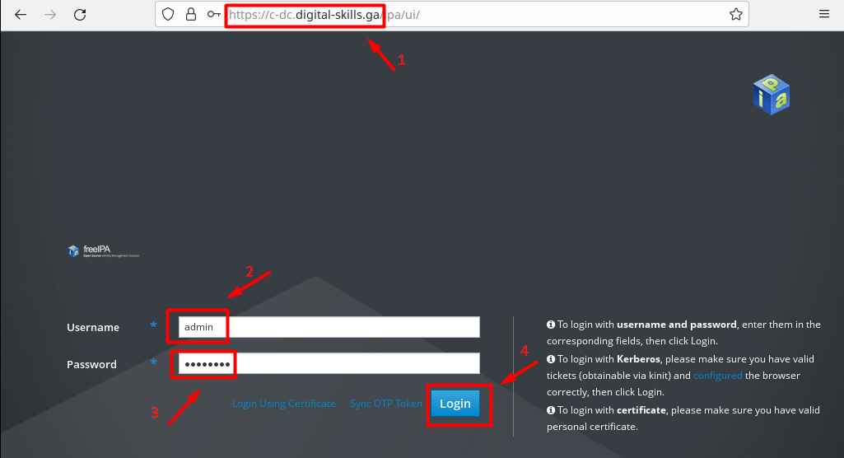

После этого мы попадаем в веб-интерфейс.

## Создание пользователей

Для добавления пользователей необходимо перейти в раздел **Идентификация -> Пользователи** и нажать кнопку **Добавить**:

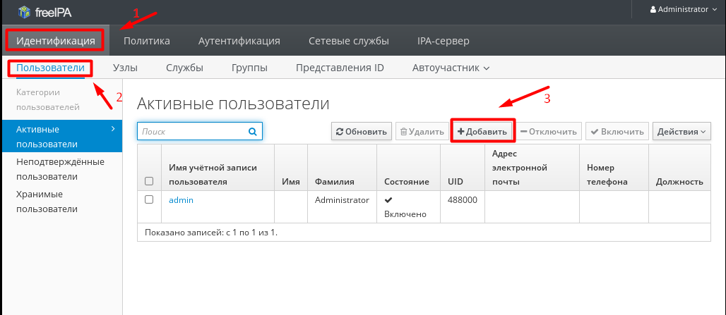

В открывшемся диалоге заполняем **имя учетной записи, имя и фамилию** пользователя, можем указать **id группы** (выбирается по имени из выпадающего списка), задать **пароль** и нажать **Добавить**:

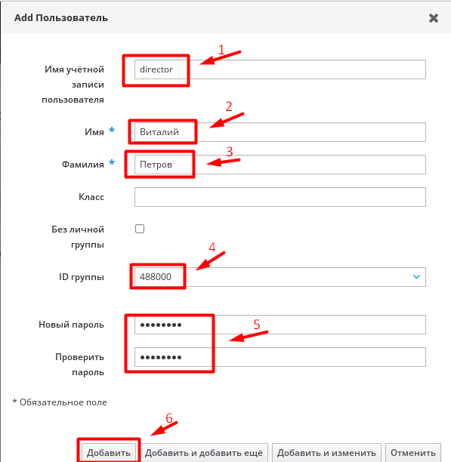

## Создание групп

Для создания групп переходим в раздел **Идентификация -> Группы** и нажимаем **Добавить**:

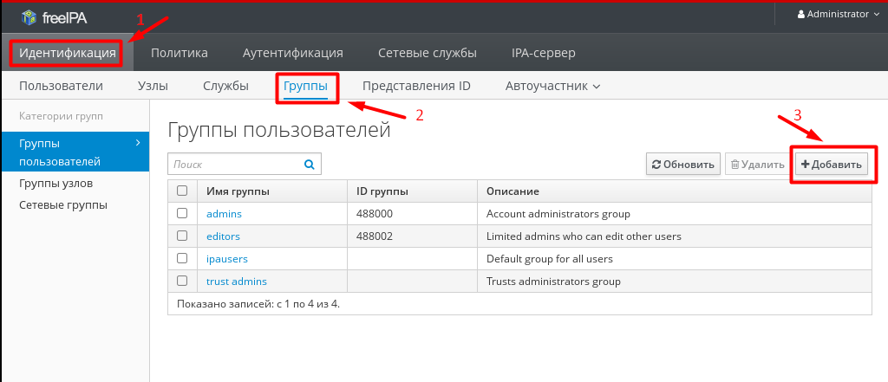

В открывшемся диалоге вводим имя группы, задаём ей описание, выбираем тип группы **POSIX** и жмем **Добавить**:

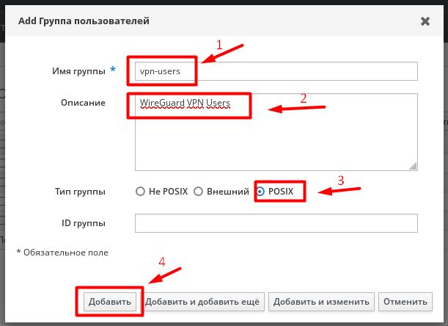

## Добавление пользователей в группы

Для добавления пользователей в группу необходимо открыть группу:

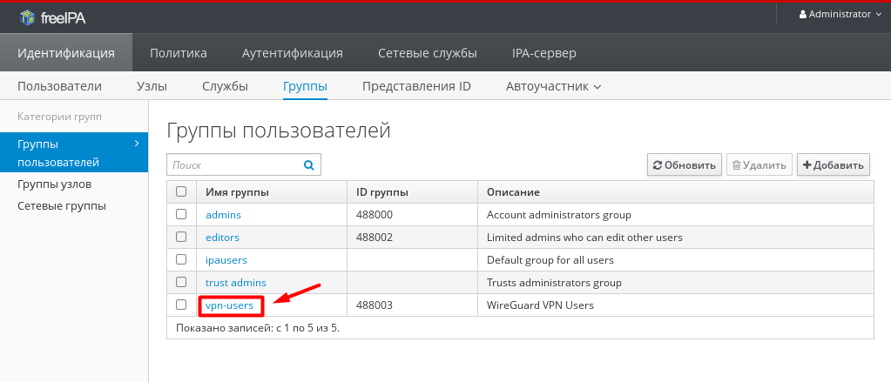

Далее нажимаем кнопку **Добавить**:

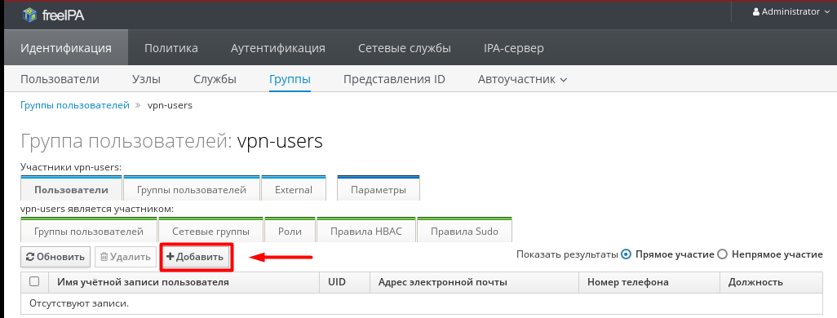

В открывшемся окне отмечаем флагами нужные учетные записи и переносим их в правую колонку.

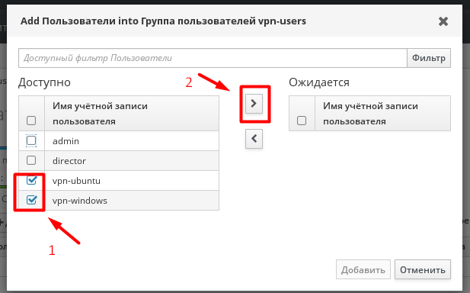

После переноса нажимаем **Добавить**:

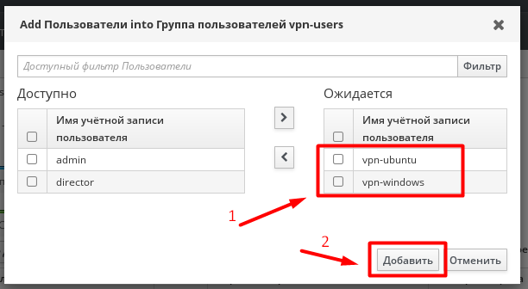

После выполнения данных действий пользователь будет успешно добавлен в выбранную группу.

## Отключение/удаление учетных записей

Для отключения или удаления учетной записи необходимо перейти в раздел Пользователи, выбрать нужного пользователя. Затем нажать действие и выбрать необходимое:

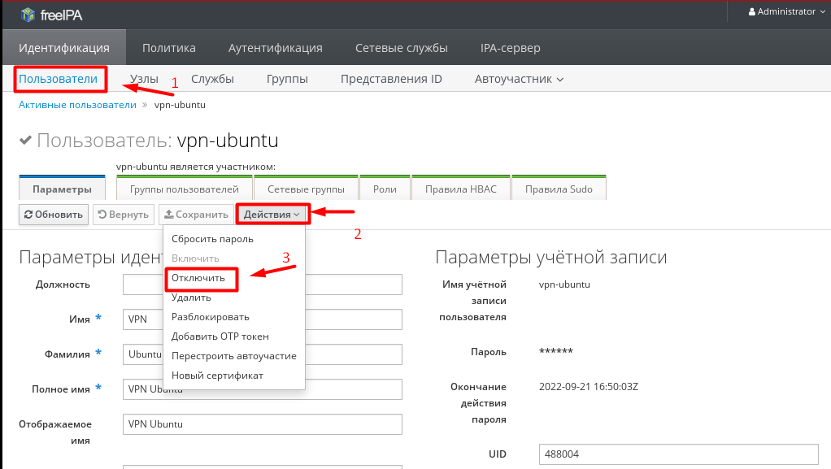

## Настройка срока действия учетной записи

Для настройки окончания действия учетной записи необходимо выставить дату и время в настройках пользователя:

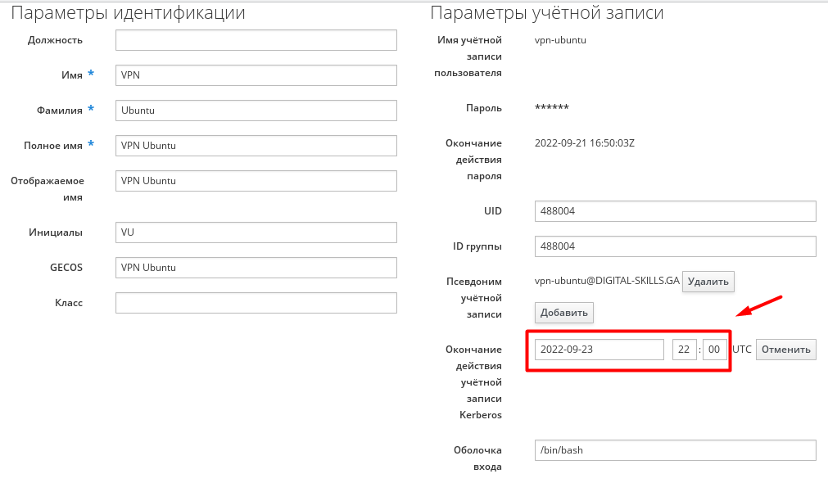

## Создание DNS-записей

Для создания DNS-записей необходимо перейти в раздел **Сетевые службы -> DNS -> Зоны DNS:**

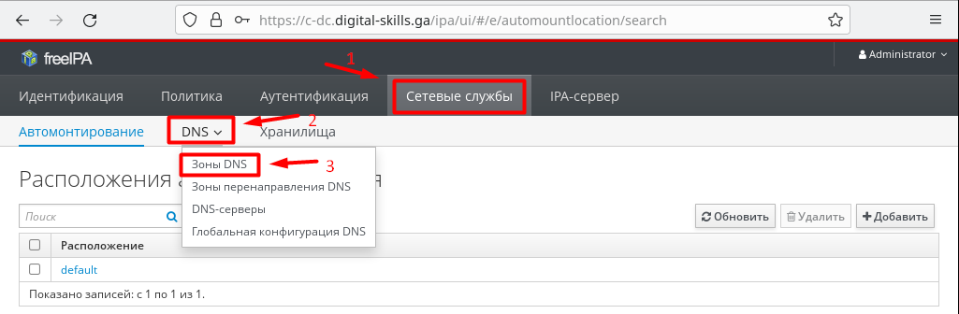

Открываем зону digital-skills.ga:

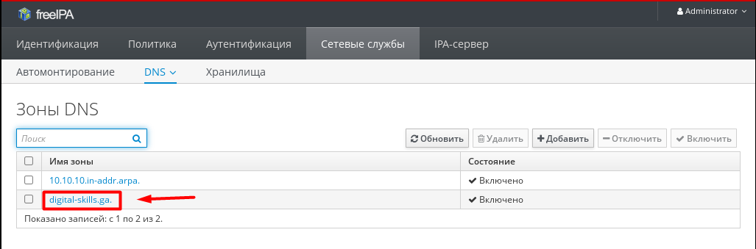

В правом углу нажимаем **Добавить**:

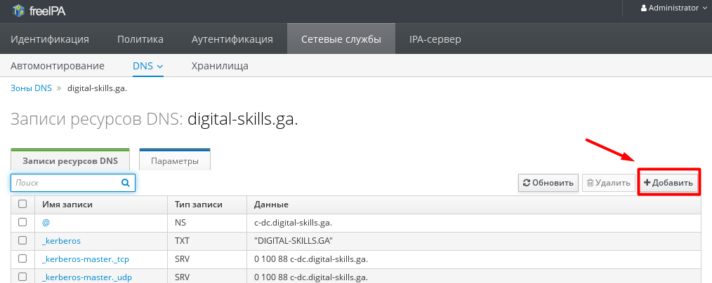

Указываем **имя записи, ip-адрес** и нажимаем **Добавить**:

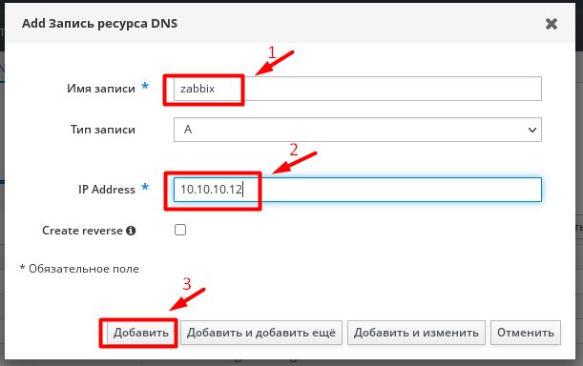

Запись успешно добавлена:

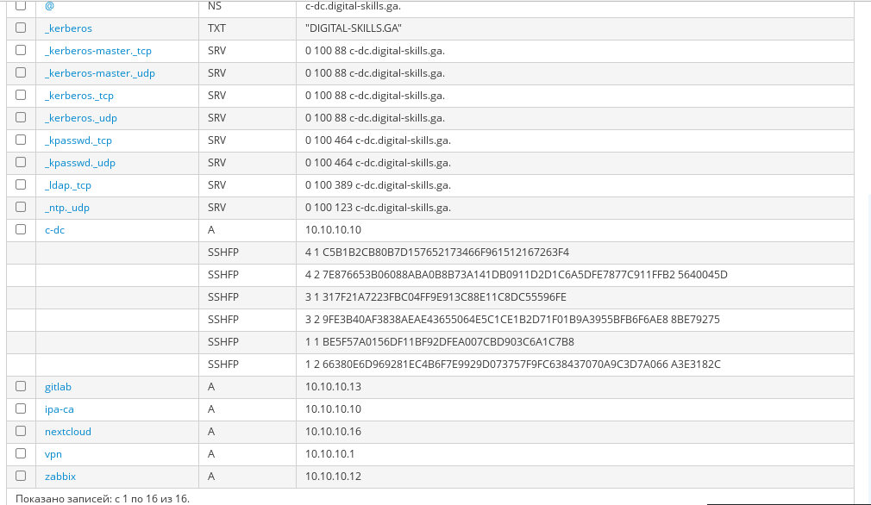

# Администрирование Nextcloud

Для входа в Nextcloud в браузере открываем <http://nextcloud.digital-skills.ga>. Откроется следующее окно. Вход осуществляется под доменной учетной записью. Логин и пароль администратора – nextcloud, P@ssw0rd. Также можно заходить под УЗ директора для администрирования:

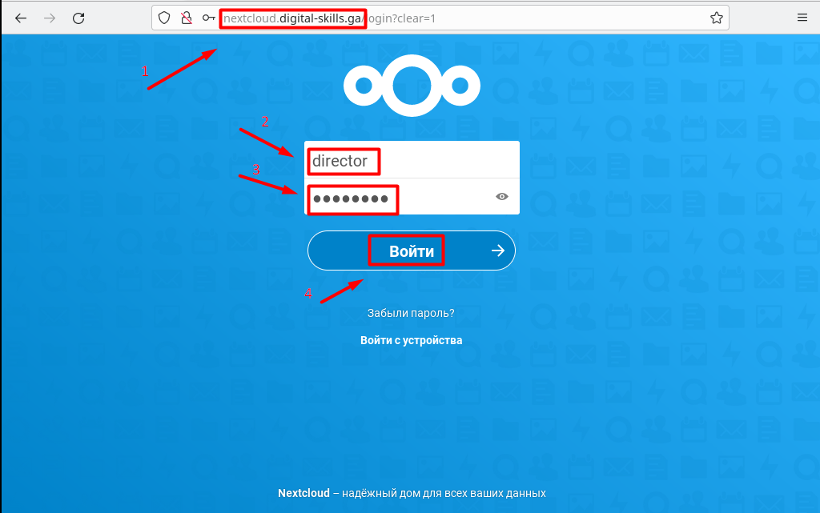

При успешном входе откроется стартовая страница:

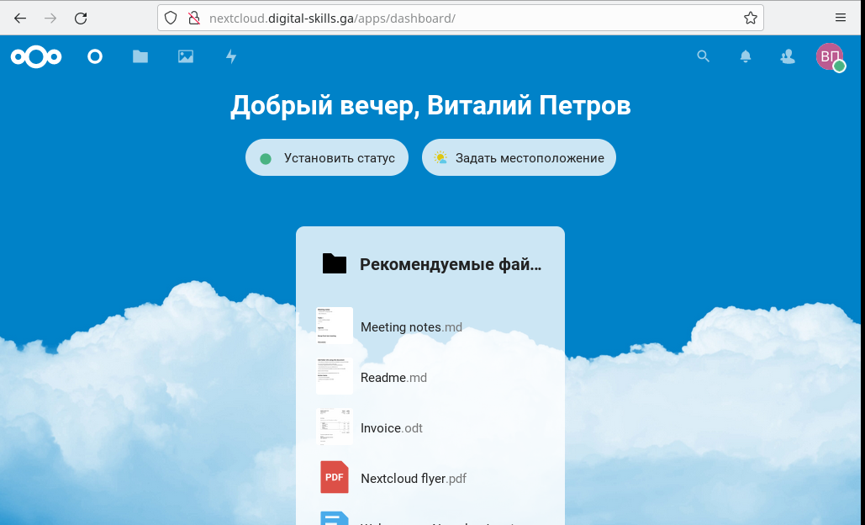

Для добавления файлов необходимо нажать на значок папки вверху:

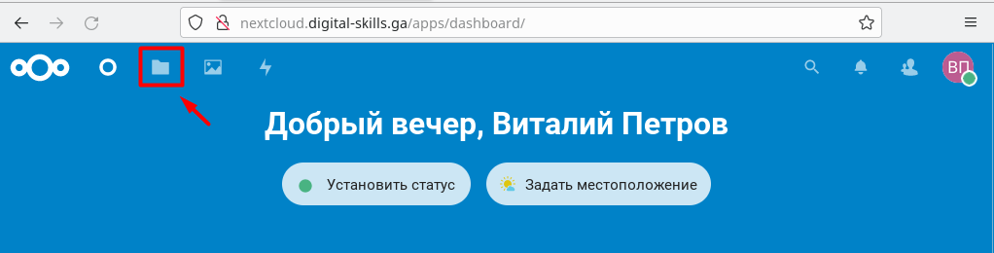

Затем нажать на плюс и выбрать **Загрузить файл**:

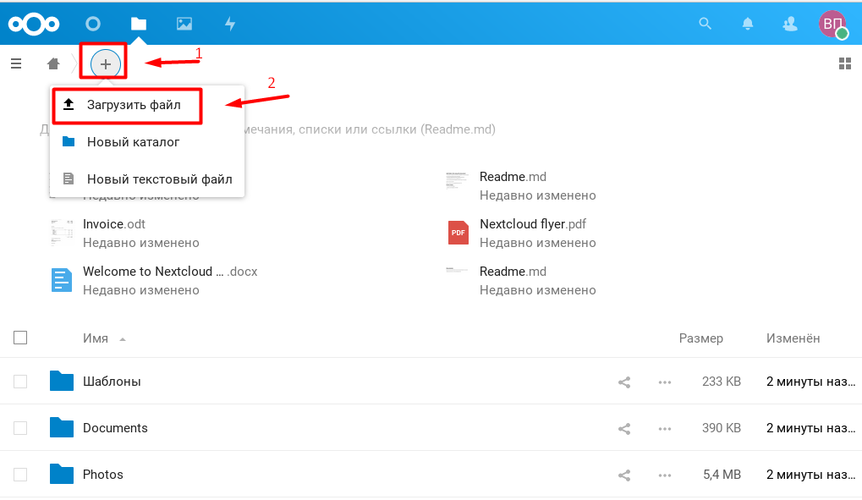

В открывшемся диалоговом окне выбираем загружаемый файл. Можно кликнуть по нему 2 раза:

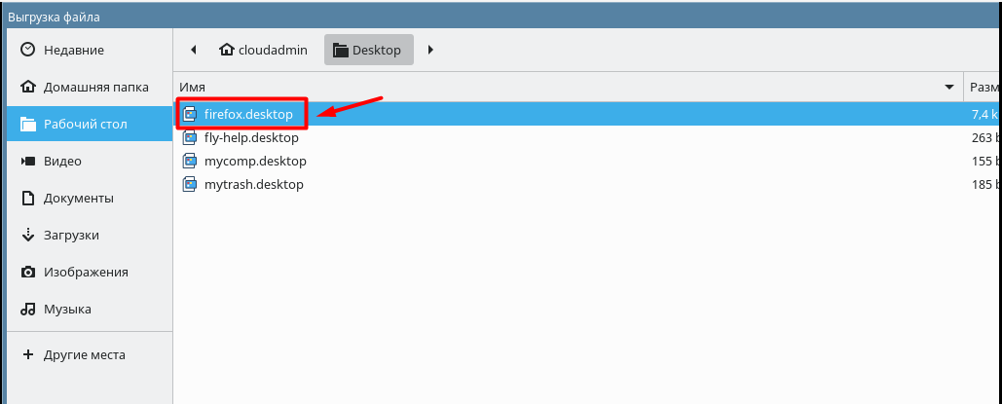

Как видим, файл появился в нашем хранилище данных:

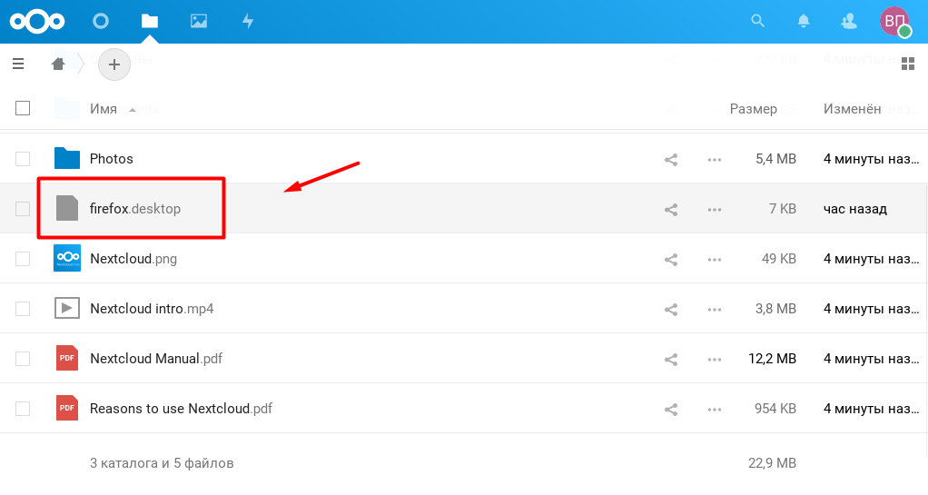

# Администрирование WireGuard VPN

## Вход на портал

Для входа на портал WireGuard VPN необходимо ввести в адресной строке – <http://vpn.digital-skills.ga:8123> (для внутренних клиентов), либо по ip-адресу внешнего интерфейса маршрутизатора с портом 8123 – <http://ip:8123>. После попадания на страницу нажимаем в правом верхнем углу **Login**:

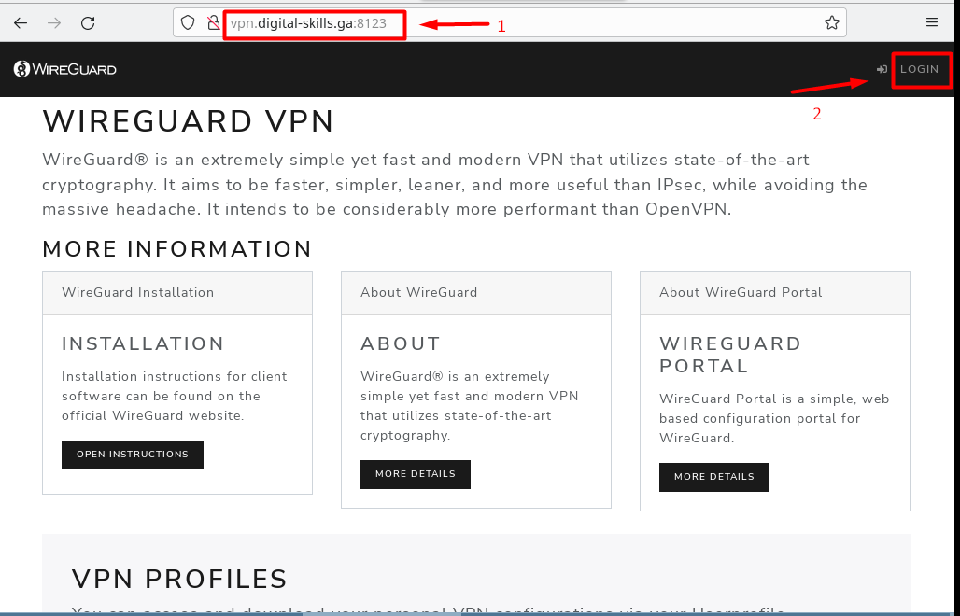

Подключение к сайту по ip или по dns-имени на порт 8123:

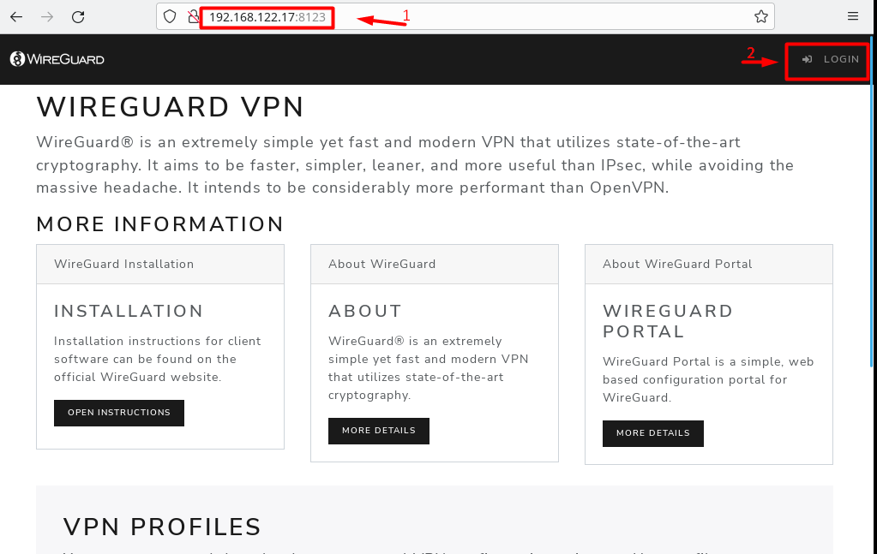

Для конфигурации вводим учетную запись [admin@digital-skills.ga](mailto:admin@digital-skills.ga) с паролем P@ssw0rd и нажимаем **SIGN IN**:

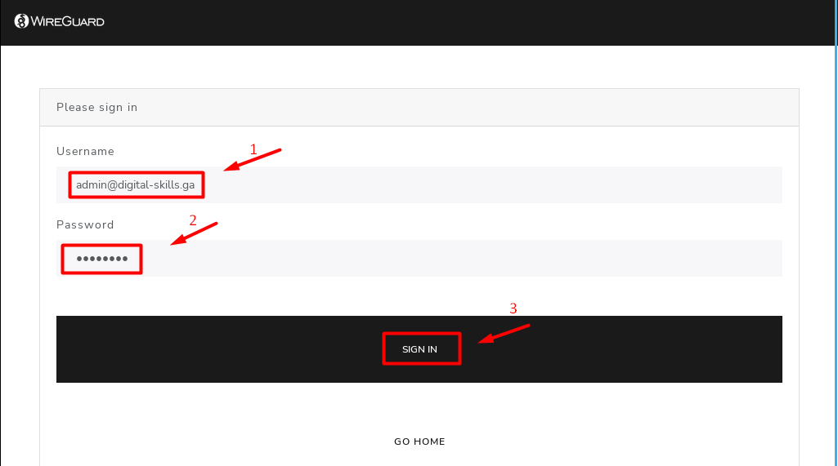

## Добавление клиентов VPN

В правом верхнем углу нажимаем на администратора и выбираем   
**Administration:**

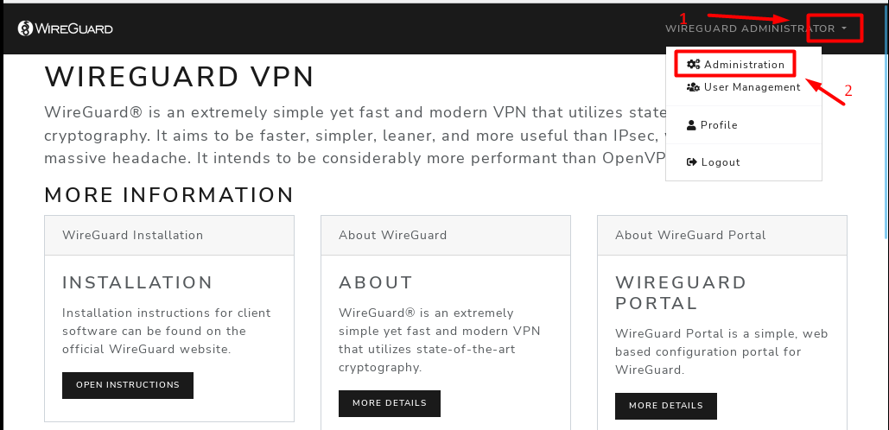

Листаем до **Current VPN Peers** и нажимаем на значок как на скриншоте:

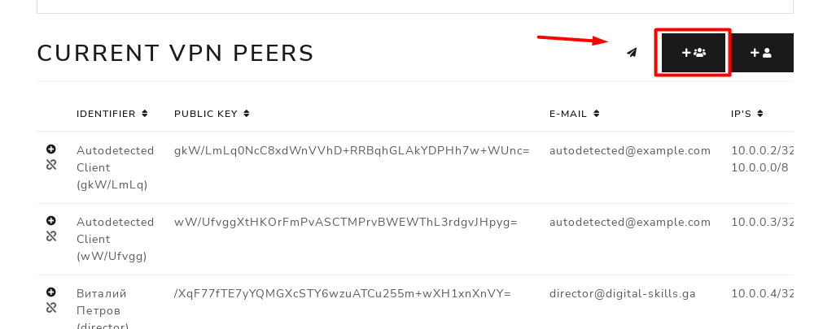

Вводим доменную учетную запись пользователя, указываем его friendly-name и нажимаем **Create**:

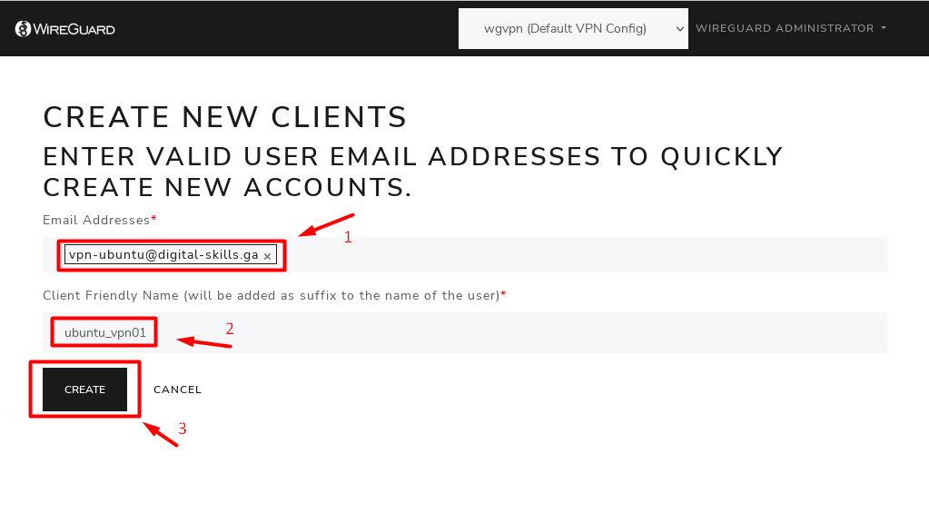

В случае успеха будет соответствующее сообщение. Для выхода из данного меню нажимаем **Cancel**:

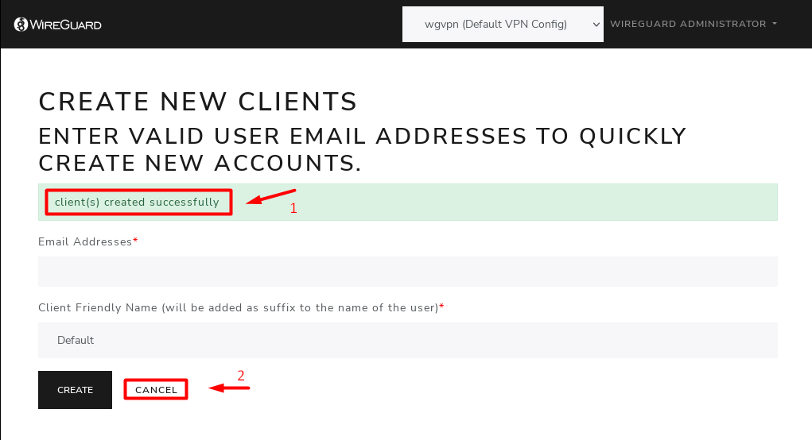

Для просмотра конфига можно нажать на шестеренку и перейти на вкладку **Configuration**:

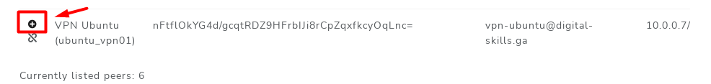

# Администрирование Zabbix

## Вход в Zabbix

Вход на портал Zabbix по адресу <https://zabbix.digital-skills.ga>. Учетная запись от домена в формате только логина:

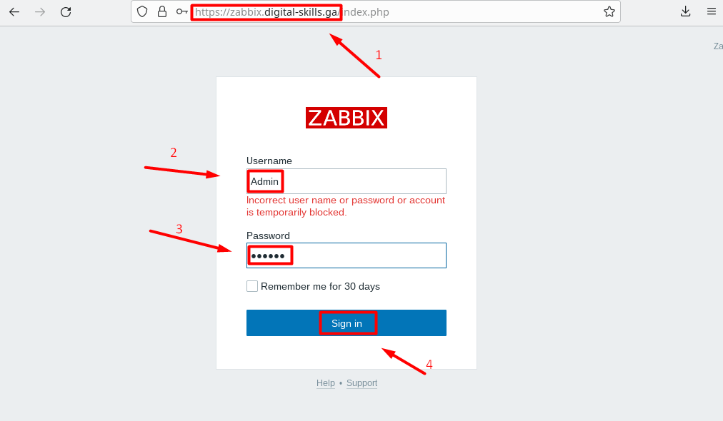

## Добавление пользователей

Настроена интеграция с LDAP, однако пользователя в Zabbix всё равно необходимо создать вручную. Для этого переходим в **Administration -> Users -> Create user:**

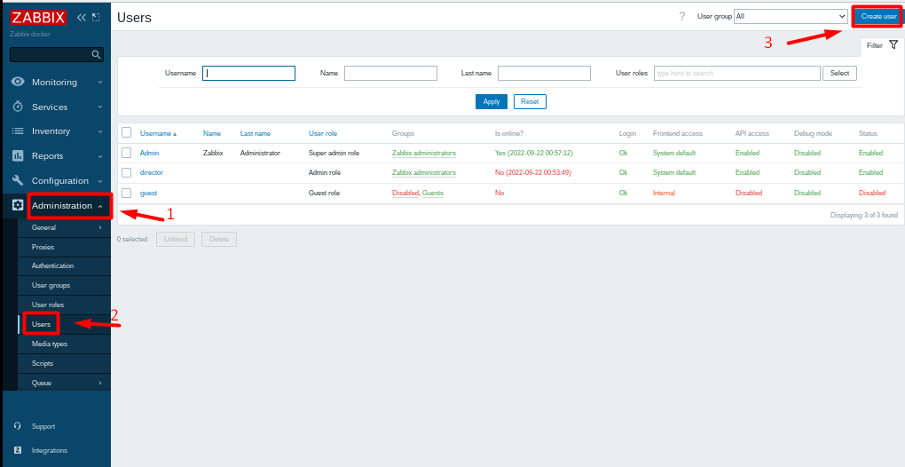

В открывшемся окне заполняем поля, выделенные на скриншоте ниже. После заполнения переходим на вкладку **Permissions**:

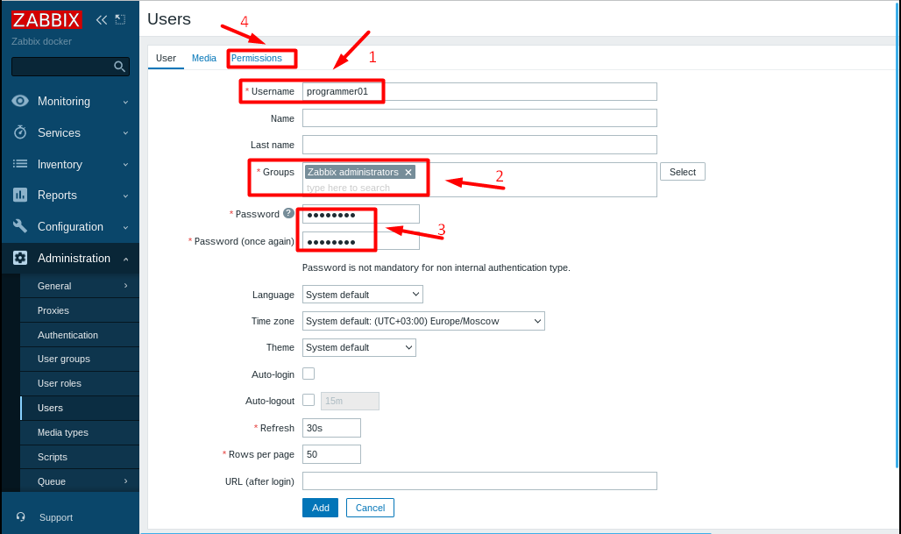

На вкладке Permissions задаем роль пользователю:

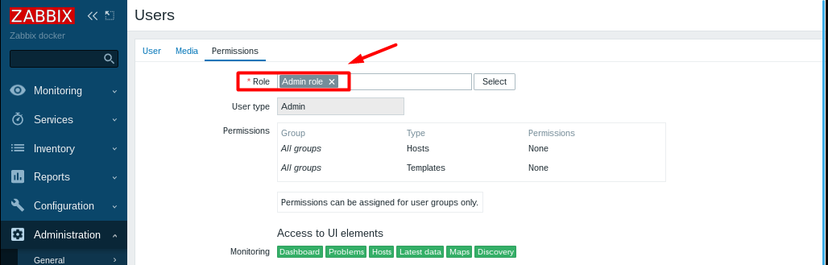

Добавление хостов на мониторинг

Для добавления хостов необходимо перейти в Configutation -> Hosts и нажать кнопку Create Host:

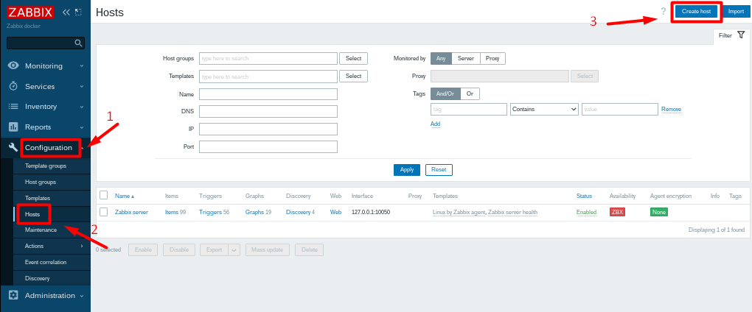

В открывшемся окне заполняем следующие данные и нажимаем **Add**:

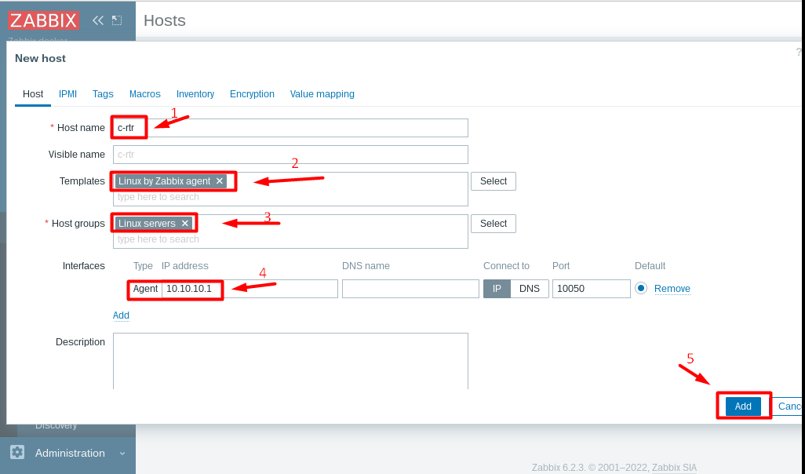

При доступности устройства оно будет отображаться доступным (зеленым):

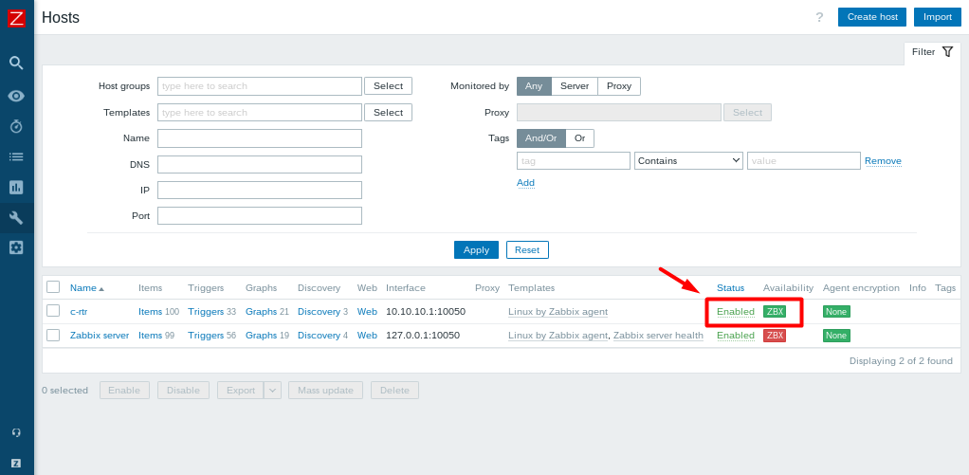

# Администрирование Duplicati

Переходим в веб-интерфейс управления резервным копированием. Нажимаем добавить резервную копию, выбираем настройка новой резервной копии и жмем **Далее**:

[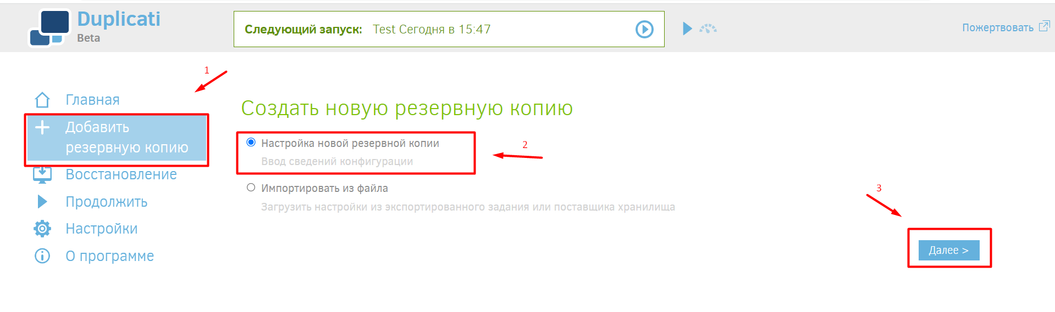](https://atomskills.space/uploads/images/gallery/2022-09/V7Bimage.png)

Далее заполняем имя задачи, добавляем описание, задаем пароль и нажимаем **Далее**:

[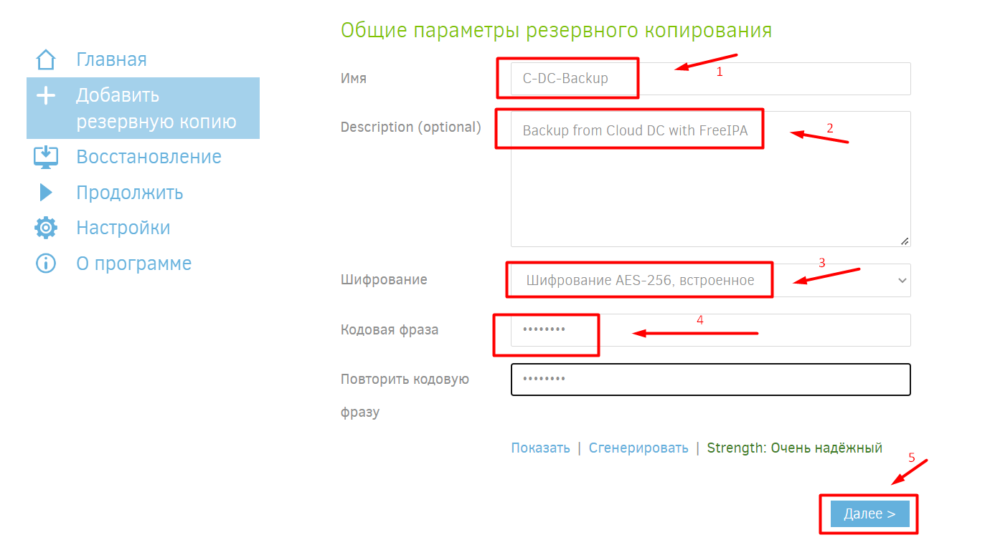](https://atomskills.space/uploads/images/gallery/2022-09/TfDimage.png)

Далее необходимо настроить место хранения резервных копий. Выбираем SFTP, так как удобнее всего будет передавать копии по данному протоколу. Заранее настраиваем SSH. На сервере необходимо создать каталог /opt/backups.

После ввода необходимых данных нажимаем тест для проверки доступа:

[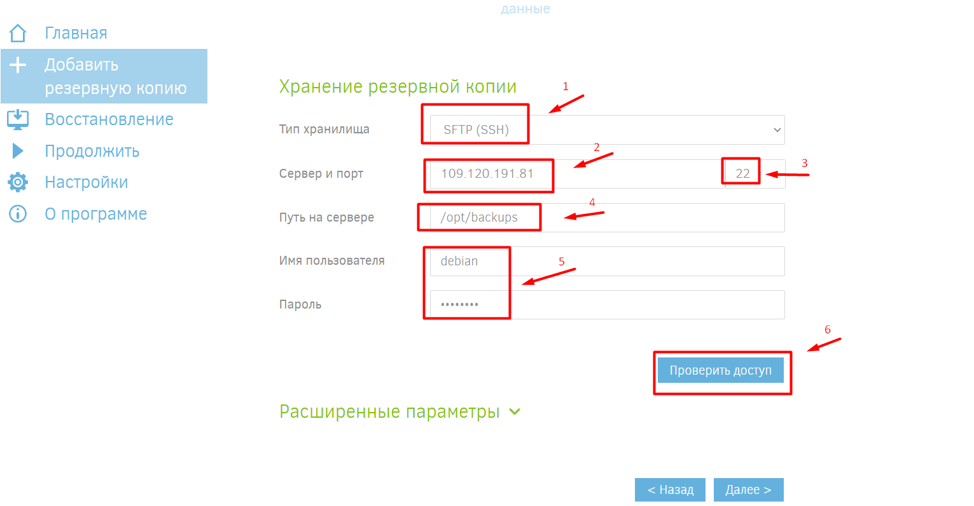](https://atomskills.space/uploads/images/gallery/2022-09/T3Pimage.png)

В открывшемся диалоге нажимаем **Да**:

[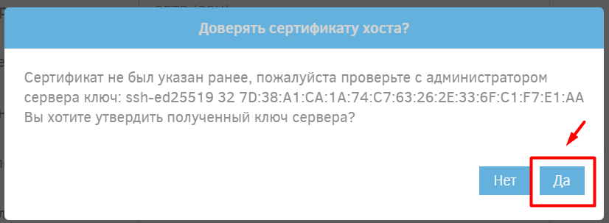](https://atomskills.space/uploads/images/gallery/2022-09/jAyimage.png)

На следующем этапе необходимо выбрать данные для резервирования. Выберем самое необходимое, можно добавить фильтры и исключить какие-то файлы. После выбора нажимаем **Далее**:

[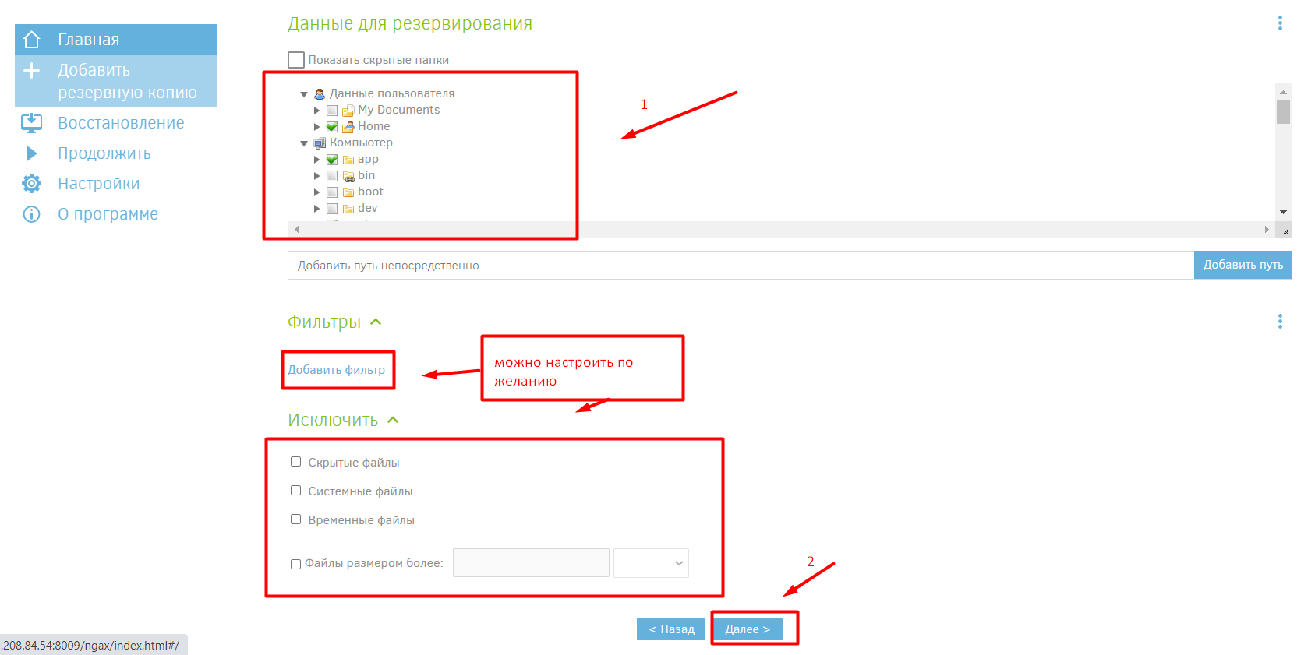](https://atomskills.space/uploads/images/gallery/2022-09/APoimage.png)

Предпоследним этапом является настройка задач выполнения резервного копирования. Ставим флаг напротив автоматического резервного копирования. Остальные опции необходимо настроить в зависимости от критичности данных. Жмем **Далее**:

[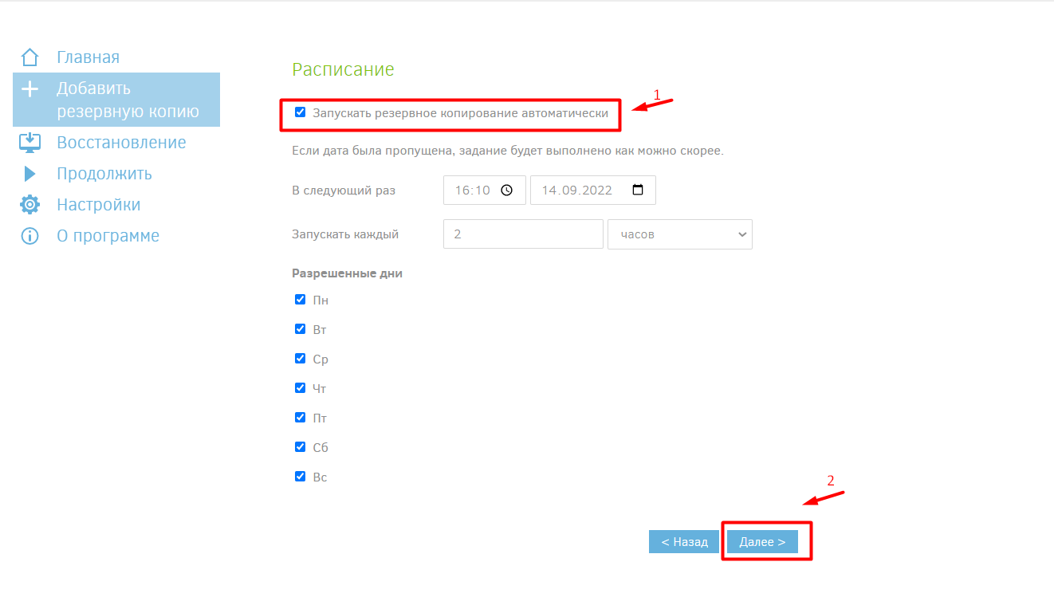](https://atomskills.space/uploads/images/gallery/2022-09/ltyimage.png)

На последнем этапе указываем ограничения по размеру бэкапа, название копии, а также ограничения по времени хранения:

[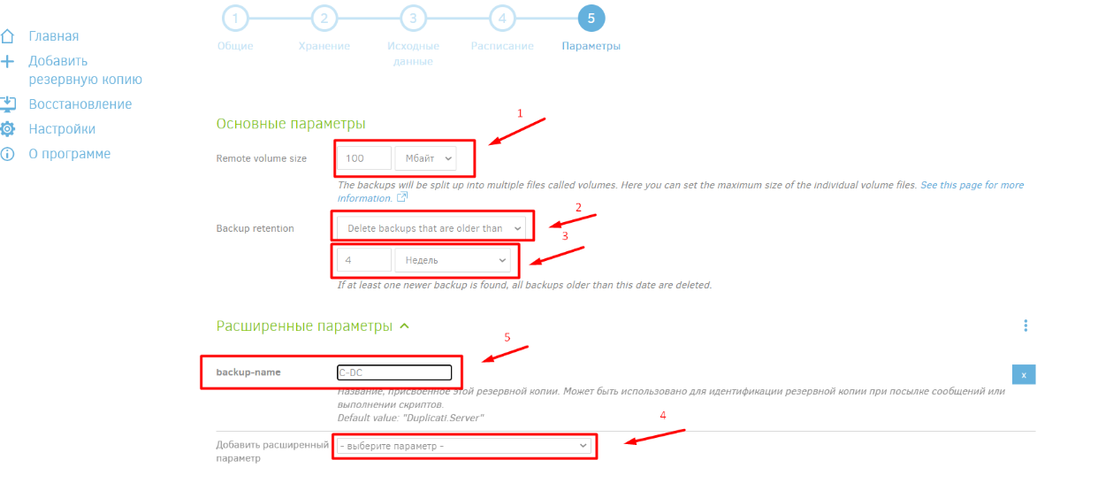](https://atomskills.space/uploads/images/gallery/2022-09/VLQimage.png)

После настройки откроется главная страница, где можно развернуть нашу копию и посмотреть указанные настройки:

[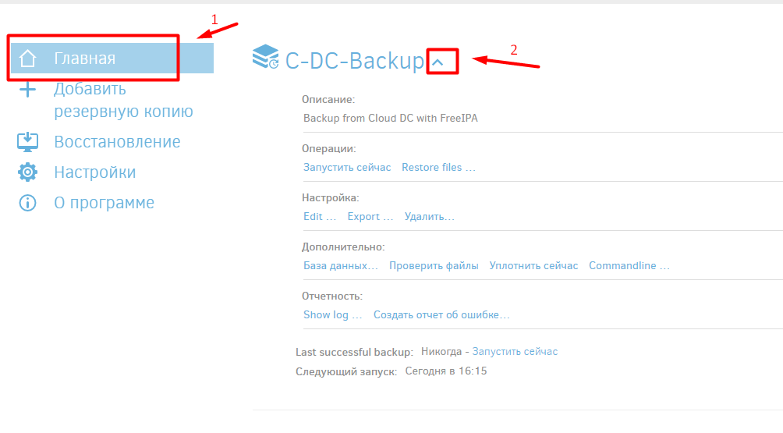](https://atomskills.space/uploads/images/gallery/2022-09/Mi8image.png)

После выполнения задачи резервного копирования можно увидеть информацию об последнем бэкапе, а также посмотреть, когда будет запущена следующая задача:

[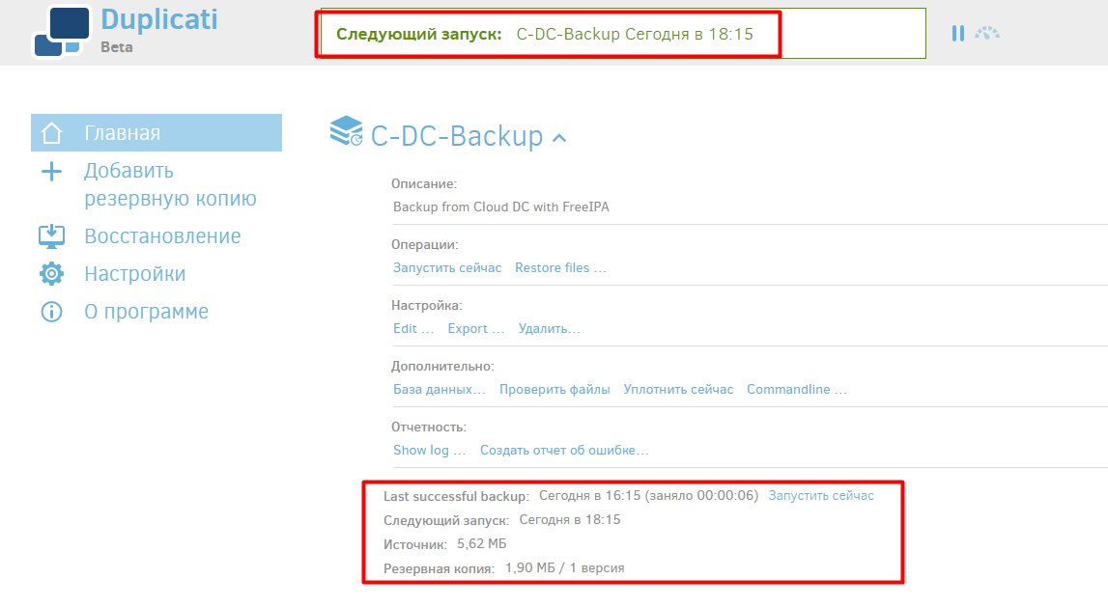](https://atomskills.space/uploads/images/gallery/2022-09/uxEimage.png)

# Администрирование GitLab

## Вход в GitLab

Для входа в gitlab необходимо перейти на [https://gitlab.digital-skills.ga.](https://gitlab.digital-skills.ga. )Откроется страница входа на gitlab. Вход осуществляется под доменной учетной записи на вкладке LDAP, либо по локальной УЗ администратора:

[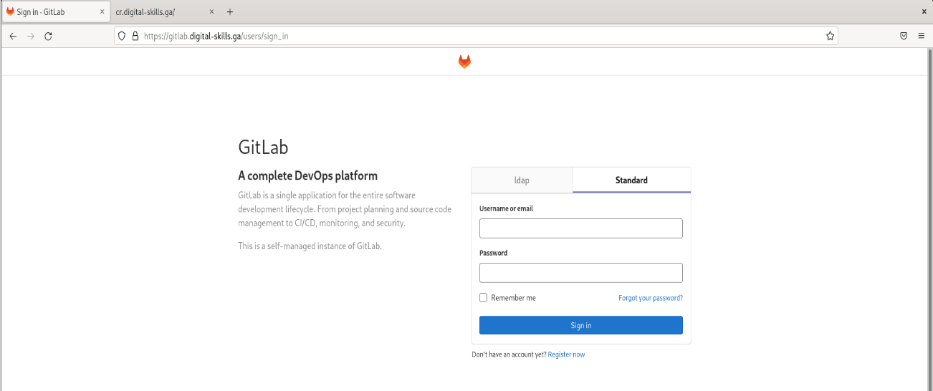](https://atomskills.space/uploads/images/gallery/2022-09/X8Nimage.png)

## Создание проектов

Для создания проекта нажимаем **New project**:

[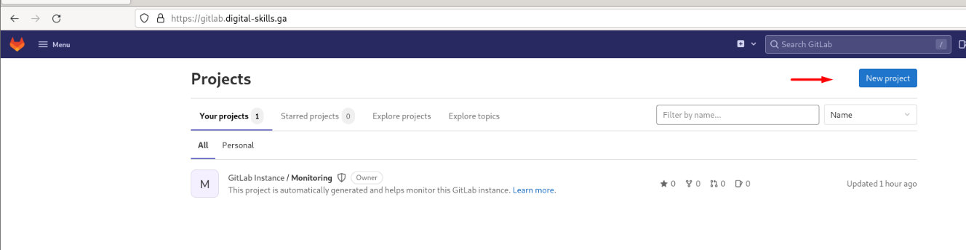](https://atomskills.space/uploads/images/gallery/2022-09/Ndhimage.png)

Выбираем пустой проект:

[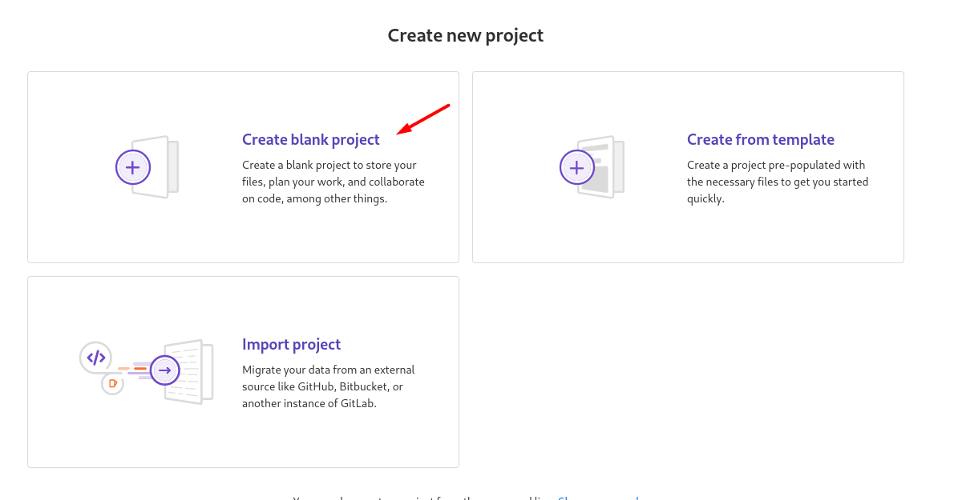](https://atomskills.space/uploads/images/gallery/2022-09/EgQimage.png)

Задаем следующие параметры:

[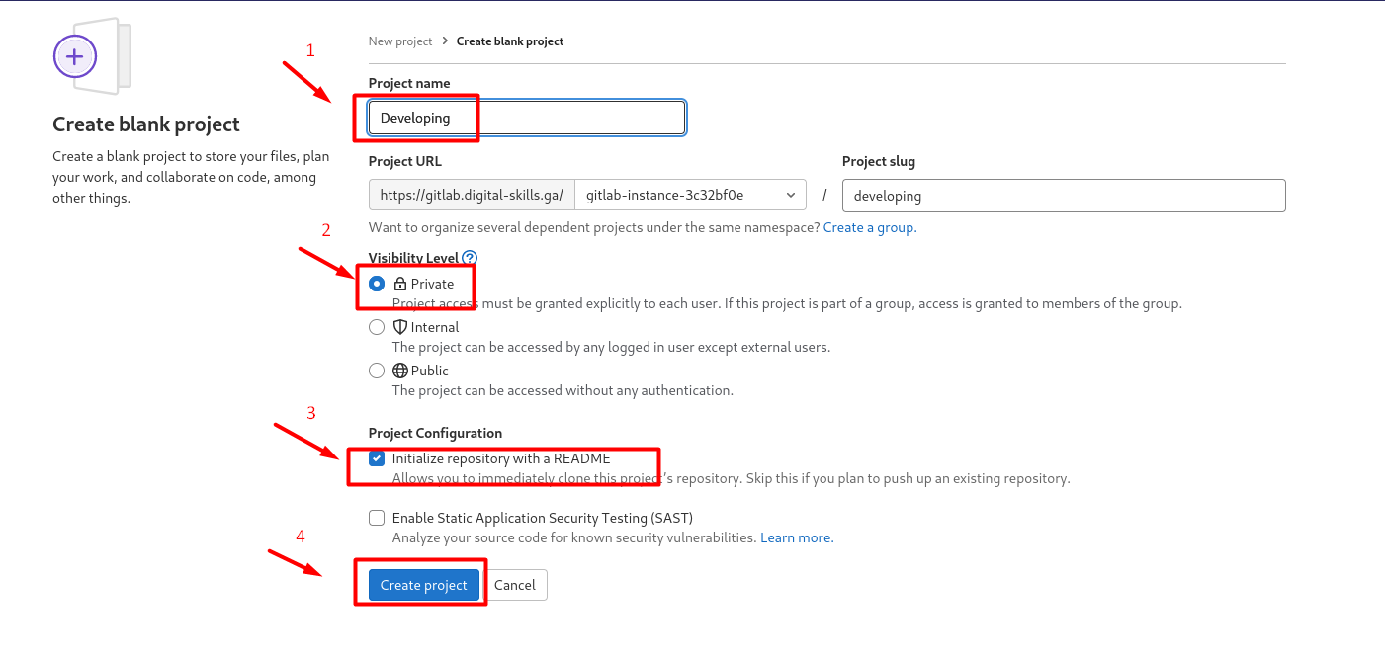](https://atomskills.space/uploads/images/gallery/2022-09/Ao1image.png)

После нажатия Create project проект создастся и откроется:

[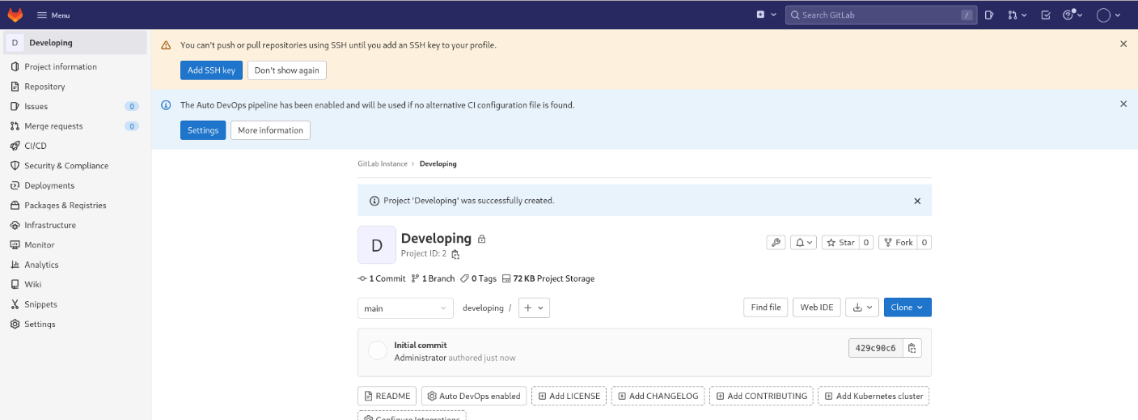](https://atomskills.space/uploads/images/gallery/2022-09/Fgzimage.png)

## Настройка Container Registry

Переходим в **Packages and registries -> Container Registry**:

*[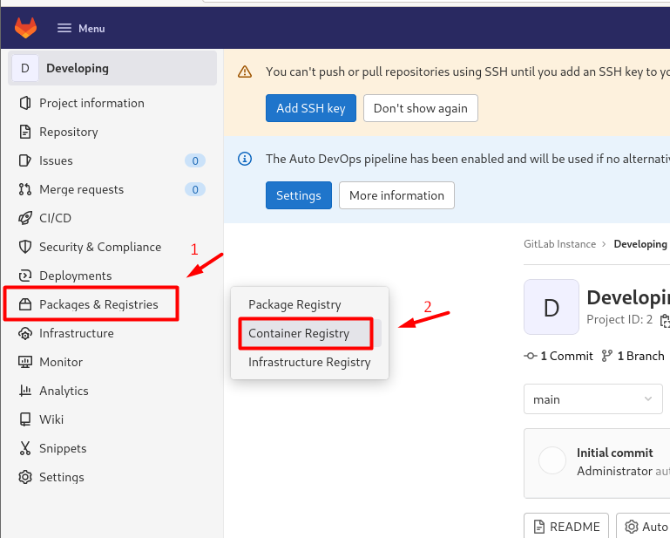](https://atomskills.space/uploads/images/gallery/2022-09/6Tmimage.png)*

Откроется страница c Container Registry на которой будет вся необходимая информация:

*[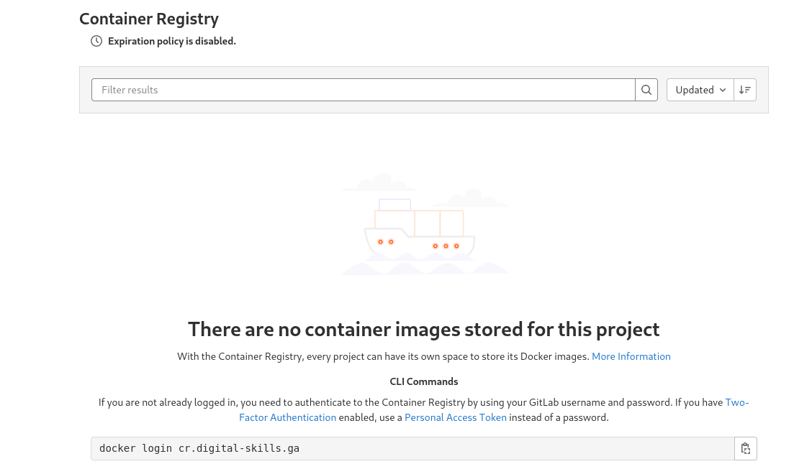](https://atomskills.space/uploads/images/gallery/2022-09/oCeimage.png)*